Berg-Schueni

Udligenswil - Luzern

13. Mai 2021 (Auffahrt)

Treffpunkt: Udligenswil, Götzentalstrasse 09:30

Leitung: Max Thanei, Tel. Mob. 079 770 02 01

Charakter: Wanderung im schönen Kanton Luzern,

Wanderroute: Udligenswil, Wagenmoos, Foremoos, Würzenbach, Verkehrhaus Luzern,

Wanderzeit: Wanderzeit ca.4Std.20Min, Distanz 14,6Km, Aufstieg 420m, Abstieg 530m (kumuliert). Kleiner Snack für zwischendurch nicht vergessen!!

Wanderkarte: Luzern,

Ausrüstung: Kleidung für die entsprechende Wetterlage, Stöcke,

Verpflegung: Picknick aus dem Rucksack,

Anmeldung: Bis Dienstag, 11 Mai, 2021
an Max Thanei / max.thanei@bluewin.ch Tel: 044/ 301 43 13
(Aufgrund der BAG Vorschriften dürfen maximal 15 Wanderer teilnehmen,
Reihenfolge entsprechend den Anmeldungen werden berücksichtigt)
Fahrplan: Es ist stets ratsam, Abfahrtszeiten und Gleisbelegung zu kontrollieren.

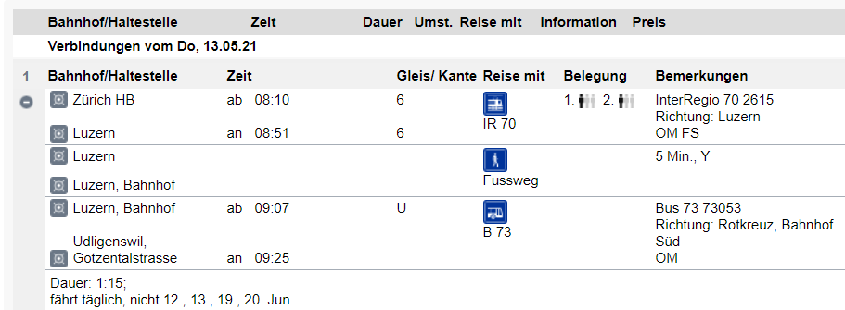

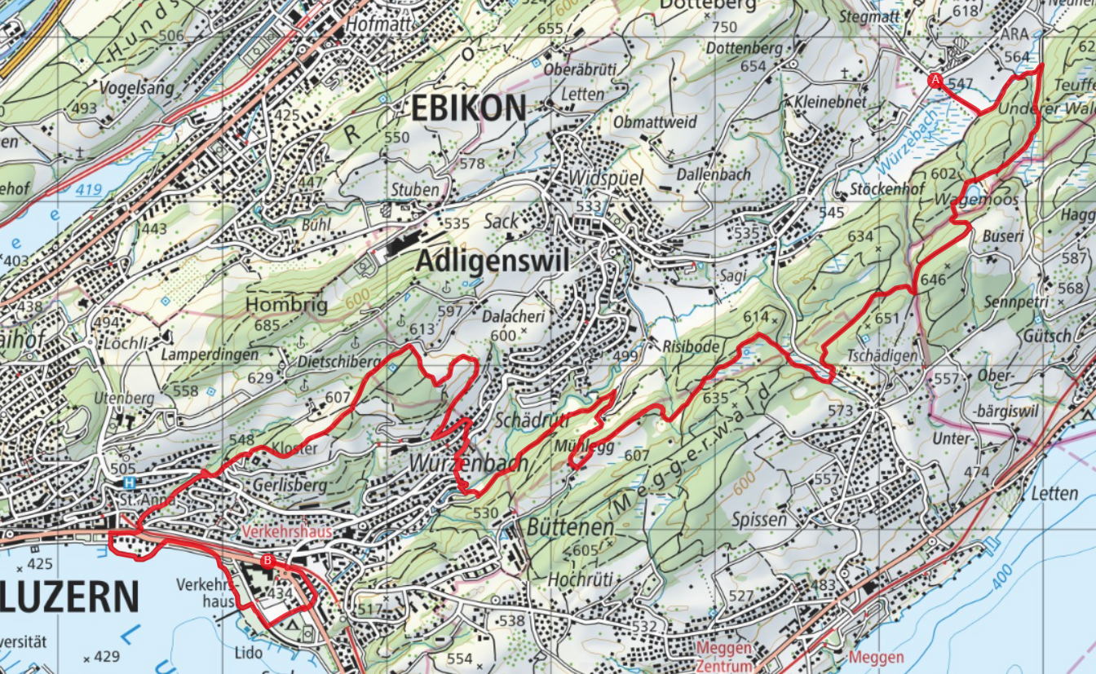

Treffpunkt mit Wandergruppe

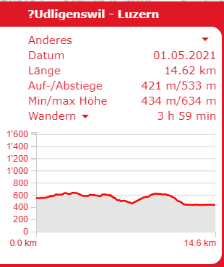

Rückfahrt: ca. viertelstündlich mit Bahn oder Bus nach Luzern HB,
ca. alle 20 Minuten eine Verbindung nach Zürich HB
Tickets: Heimatbahnhof nach Udligenswil, Götzentalstrasse
Luzern, Verkehrshaus nach Heimatbahnhof,

Abkürzungsmöglichkeit!

Mit Zug und Bus nach Luzern, Hochhüsliweid
Bis zum Verkehrshaus sind es noch ca. 6.5 Kilometer zusammen mit der Wandergruppe!

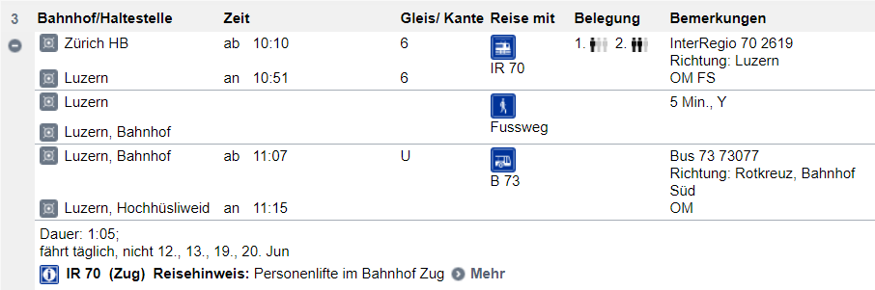

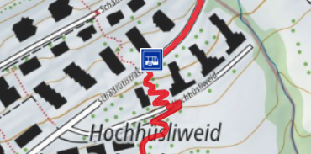

Treffpunkt mit der Wandergruppe ca.11:30

